许昌学院重修网上选课操作流程
学生进入学校首页登录信息门户，点击教务系统跳转进入教务系统，选择“网上选课”菜单进入“重修选课”选项：
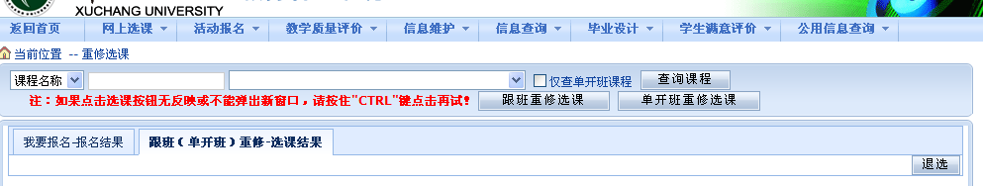
“课程名称”行第三项下拉框的课程为本人的重修课程（根据成绩单中所有未通过课程生成）：
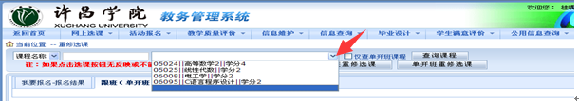
看到要重修的课程菜单后，先比照通知正文找到单开班重修课程信息，该类课程必须点击“单开班重修选课”按钮，弹出单开班信息后进行选课。
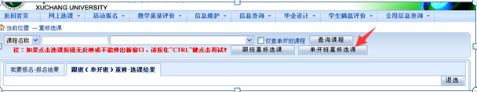
除单开班以外的课程，选中下拉菜单后系统会弹出该课程本学期开班信息：
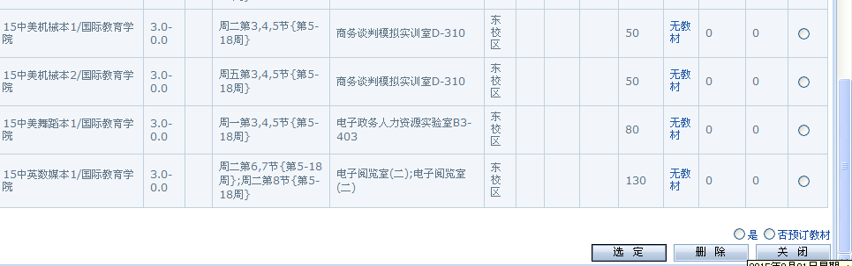
点击“选择情况”和“是否预定教材”后点击“选定”按钮。即可完成跟班重修选课。
当选中某一门课程，系统弹出以下窗口时，表示本学期没有开设该课程。
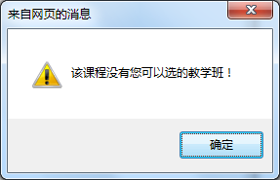
◆特别提示：针对单开班课程系统也会弹出本学期正常上课的该课的教学班信息，请关掉该网页，选择“单开班重修选课”菜单，进入单开班页面选课。

因公共体育课程板块特性，公共体育课的重修报名请选择“体育项目重修报名”进行选课，并且要求选择和未通过的一样的项目进行重修学习。
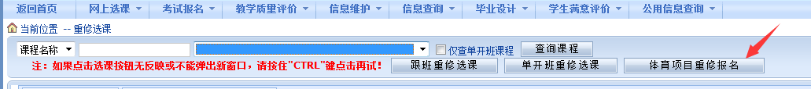
进入体育项目重修报名后，先点击课程归属下拉菜单，选中时间板块后即可显示上课信息，进行选课即可。

